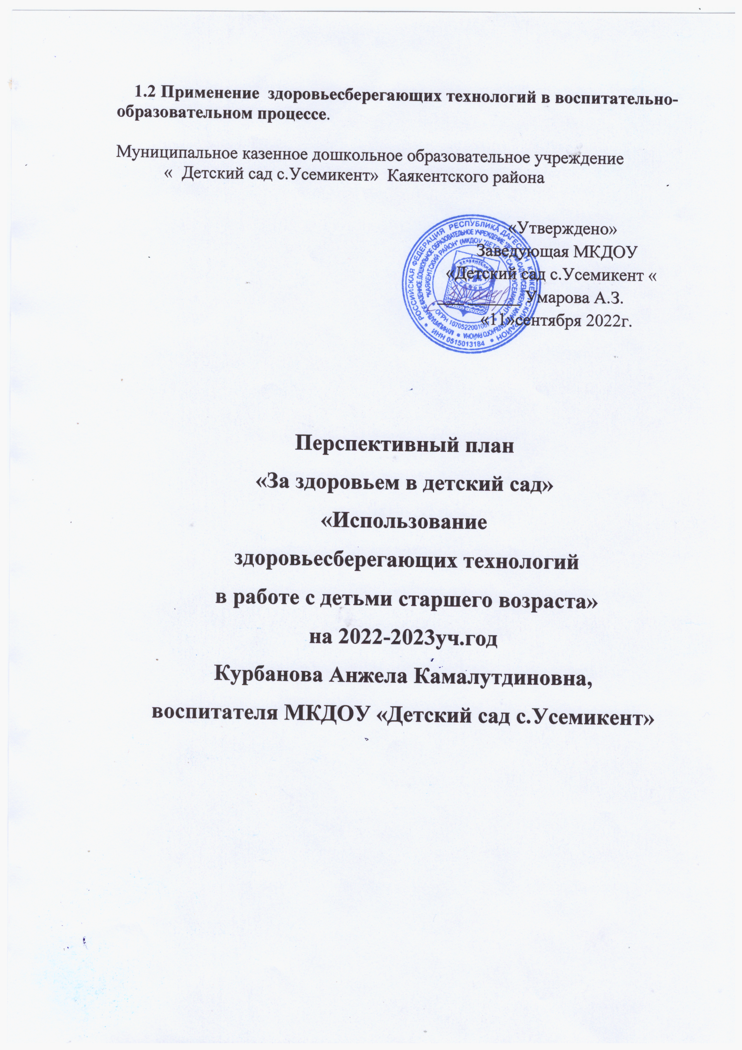

**Цель**:

Предполагает разностороннее и гармоничное развитие и воспитание ребенка, обеспечение его полноценного здоровья, формирование убеждений и привычки к здоровому образу жизни на основе валеологических знаний, развитие разнообразных двигательных и физических качеств, укрепление психического здоровья детей и обеспечение их психологической безопасности.

***Задачи:***

1. Способствовать становлению устойчивого интереса к правилам и нормам здорового образа жизни;

Формировать представления о здоровье, его ценности, полезных привычках, укрепляющих здоровье, о мерах профилактики и охраны здоровья;

1. Способствовать развитию самостоятельности детей в выполнении культурно-гигиенических навыков и жизненно-важных привычек;

Развивать умение избегать опасных для здоровья ситуаций, обращаться за помощью взрослого в случае их возникновения;

1. Развивать умение элементарно описывать своё самочувствие, умение привлечь внимание взрослого в случае неважного самочувствия, недомогания;
2. Обеспечивать сохранение и укрепление физического и психического здоровья детей.

|  |  |  |
| --- | --- | --- |
| **Месяц** | **Название темы** | **Цель** |
| **Сентябрь** | «Ребенок и здоровье»   1. Беседа *«Как я буду заботится о своём здоровье»*. 2. Чтение К. Чуковского *«Доктор Айболит»*. 3. Разбор и заучивание пословиц о здоровом образе жизни. 4. Сюжетно-ролевые игры *«Поликлиника»*, *«Больница»*, *«Ветеринарная лечебница»*. 5. Развлечения *«Доктор Айболит»*, *«Мишка заболел»*. 6. Пальчиковая гимнастика «Игрушки», «Компот» 7. Гимнастика для глаз «Найди зайку». | Формировать у детей представление о необходимости заботится о собственном здоровье |
| **Октябрь** | «Чтобы быть здоровым»   1. Беседа *«Чистота и здоровье»*   2. Чтение: Г.Зайцев *«Дружи с водой»*,  К. Чуковского *«Мойдодыр»*,  А. Барто *«Девочка чумазая»*, Бялковская *«Юля - чистюля»*, З. Александрова *«Купание»* 3. Дидактические игры и упражнения *«Таня простудилась»*, *«Правила гигиены»*. 4. Развлечение *«Девочка чумазая»*. 5. Пальчиковая гимнастика «Осень», «Мы по городу шагаем» 6. Динамические паузы «А часы идут, идут», **«**Бабочка». | Развить у детей понимание значения и необходимости гигиенических процедур. |
| **Ноябрь** | «Полезные продукты»   1. Беседа *«О здоровой пище»*   2.Чтение:Г.Зайцев *«Приятногоапптета»*,  Ю.Тувим *«Овощи»*,М.Безруких *«Разговор о правильном питании»*, Загадки о овощах и фруктах. 3. Опытно-исследовательская деятельность: Определение продуктов по вкусу. 4. Дидактические игры: *«Узнай и назови овощи»*, *«Разложи на тарелки полезные продукты»*. 5. Подвижная игра: «Огуречик". 6. Сюжетно-ролевая игра: *«Магазин продуктов»* 7. Продуктивная деятельность. Рисование: *«Хозяйка однажды с базара пришла.»* 8. Развлечение *«Веселые овощи»*.   1. Пальчиковая гимнастика «Обновки», «Новые кроссовки». 2. Гимнастика для глаз «Птичка» | Закреплять представления детей о пользе для человека овощей и фруктов; познакомить с приготовлением салата |
| **Декабрь** | «Изучаем свой организм».   1. Ситуации *«Я забочусь о глазах, ушах»*, «Какое у меня обоняние, *«Уход за руками и ногами»*. 2. Рассматривание фотографий с описанием внешнего облика. 3. Практикумы: *«Слушай во все уши»*, *«Смотри во все глаза»*. Семинар на тему *«Как организовать спортивный досуг ребенка в выходные дни»*. 4. Пальчиковая гимнастика «Мамины помощники», «Елочка» 5. Динамические паузы **«**Самолёты», «Космонавт» | Познакомить детей с тем, как устроено тело человека, его организм. |
| **Январь** | «Опасные предметы»   1. Беседа *«Я знаю, что можно, что нельзя»*, *«Безопасность в нашей группе»*. 2. Чтение: С. Маршак *«Пожар»*, Загадки. 3. Дидактические игры: *«источники опасности»*, *«Игра – дело серьезное»*. 4. Сюжетно-ролевые игры: *«Семья»*, *«Больница»*, *«Аптека»*. 5. Развлечение *«Медведи в гостях у детей»*. 6. Семинар-практикум *«Будь осторожен»* 7. Пальчиковая гимнастика «Машина каша», «Повар» 8. Гимнастика для глаз «Моргание» | Уточнить представления детей об источниках опасности в доме, о правилах пользования бытовой техникой. |
| **Февраль** | «Ребенок на улица города»   1. Беседа *«Всем ребятам надо знать, как по улице шагать»*, *«Если ты потерялся»*.   2. Чтение: - В. Лебедев-Кумач *«Про умных зверушек»*, - С. Михайлов *«Моя улица»*, *«Дядя Степа - милиционер»*, - В. Клименко *«Зайка-велосипедист»*, *«Происшествие с игрушками»*. 3. Дидактические игры: *«О чем говорит светофор»*. 4. Подвижная игра: *«Цветные автомобили»*, *«Воробушки и автомобили»*. 5. Сюжетно-ролевая игра: *«Автобус»*. 6. Пальчиковая гимнастика "Мы во двор пошли гулять", «Козлик» 7. Динамические паузы «Белки», «Бегал по двору щеночек» | Закреплять представления детей о важном значении правил дорожного движения. |
| **Март** | «Будем спортом заниматься»   1. Беседа *«Кто спортом занимается»*. 2. Загадки. 3. Дидактические игры: *«Назови вид спорта»*, *«Назови спорт по показу»*. 4. Развлечение *«Мы мороза не боимся»*. День спорта 5. Спортивный праздник *«Спорт нам нужен, мы со здоровьем дружим!»* 6. Пальчиковая гимнастика «Снежок», «Мебель» 7. Гимнастика для глаз «Прищепочки» | Формировать устойчивый интерес к занятиям физкультурой и спортом; расширять и закреплять представления детей о пользе занятий спортом. |
| **Апрель** | «Врачи наши помощники»   1. Беседа *«Мы были в гостях у врача»*. 2. Чтение: Е. Школовский *«Как лечили мишку»*, *«Осторожно - лекарство»*, *«Как вести себя во время болезни»* 3. Дидактические игры: *«Если кто-то заболел»*. 4. Развлечение *«Советы доктора Айболита»*. 5. Пальчиковая гимнастика «Пальчики», «Уточка» | Расширять представления детей о врачебной помощи, продолжать знакомить с профессией врача. |
| **Май** | «Витамины и здоровый организм»   1. Беседа *«Полезное- не полезное»*   2. Опытно-исследовательская деятельность: Посадка лука. 3. Дидактические игры: *«Угадай на вкус»*, *«Назови правильно»*. 4. Продуктивная деятельность. Лепка: *«Заходите в гости в гости к нам, витамины я вам дам»*. 5. Развлечение *«Таблетки растут на ветки, таблетки растут на грядке»*. 6. Пальчиковая гимнастика «Кормушка», «Птичка». 7. Динамические паузы «Листики», «Будем прыгать и скакать!» | Расширять и закреплять представления детей о витаминах и их пользе. |

**Взаимодействие с родителями**

1. Выступление на родительском собрании: показ презентации: «Применение здоровьесберегающих технологий в старшем дошкольном возрасте»

 Цель: Заинтересовать родителей в здоровом образе жизни. Дать соответствующие рекомендации по данному вопросу.

1. Оформление папок-передвижек: *«Система оздоровления ребенка», «Личная гигиена», «Как научить детей чистить зубы правильно», «Как предупредить болезнь», «Таблетки растут на ветки, таблетки растут на грядке.*